**Куприченков Иван Викторович**

**учитель физкультуры МОУ «СОШ № 3», г. Вологда**

***Сценарий спортивного праздника***

***для учащихся средних и старших классов.***

***«Олимпийские забавы»***

Дополнительное образование 7 – 11 классов.

Внеклассное мероприятие.

1. **Цель мероприятия:** пропаганда здорового образа жизни, развитие физических способностей.
2. **Задачи мероприятия:**
3. Развивать у учащихся двигательные навыки.
4. Обучать разнообразным видам спортивно-оздоровительной деятельности во внеурочное время, способствующим приобщению школьников к здоровому образу жизни.
5. Воспитывать у учащихся высокие нравственно-поведенческие качества взаимопомощи, чувства коллективизма и товарищества.
6. **Участники:** учащиесясредних и старших классов. Количество учащихся в конкурсах неограниченно. Каждый участник выбирает сам, в каких конкурсах он будет принимать участие (подаётся индивидуальная заявка на конкурс).
7. **Место проведения:** мероприятие проводится в спортивном зале школы. Зал разделён на 5 секторов для проведения конкурсов.
8. **Подведение итогов:** оценивает соревнование жюри. В каждом конкурсе определяется один победитель и 4 призёра в каждой параллели.
9. **Награждение:** победители получают кубки, а призёры награждаются дипломами (в каждой параллели).

**Содержание конкурсов.**

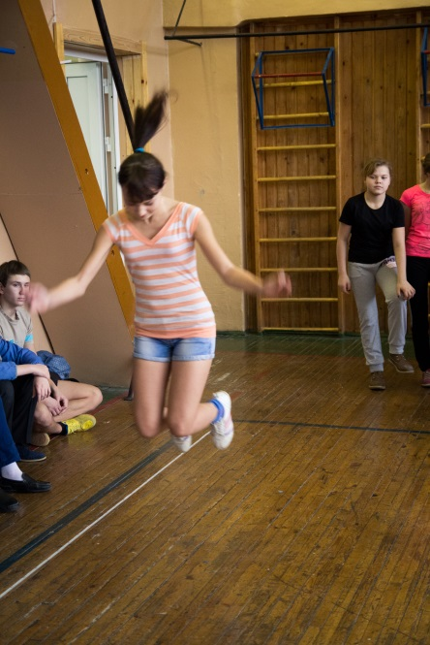

***Конкурс 1*** ***«Семерной прыжок».*** Участник(ца) соревнований от линии старта выполняет последовательно семь прыжков, определяется дальность семи прыжков.

**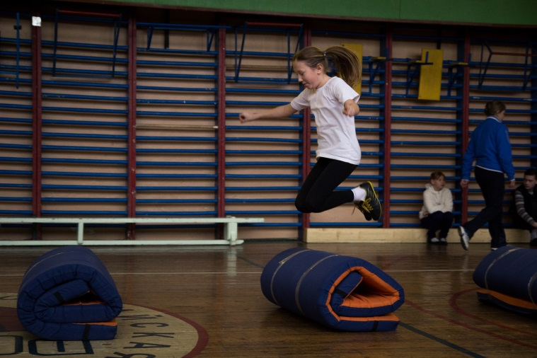*Конкурс 2 «Прыжки через нарты».*** Участник(ца) соревнований от линии старта выполняет последовательно прыжки через «нарты» и далее финиширует. Определяется время участника.

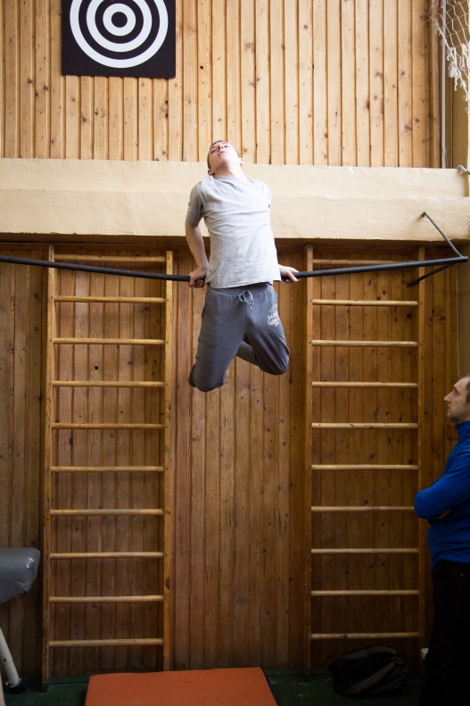

***Конкурс 3*** ***«Самый сильный».*** Участник выполняет последовательно: подтягивание на высокой перекладине (1 балл), подъём переворотом(2 балла), выход силой на одну руку (3 балла), выход силой на две руки (4 балла), офицерский выкрут (5 баллов). Побеждает участник, набравший наибольшее количество баллов.

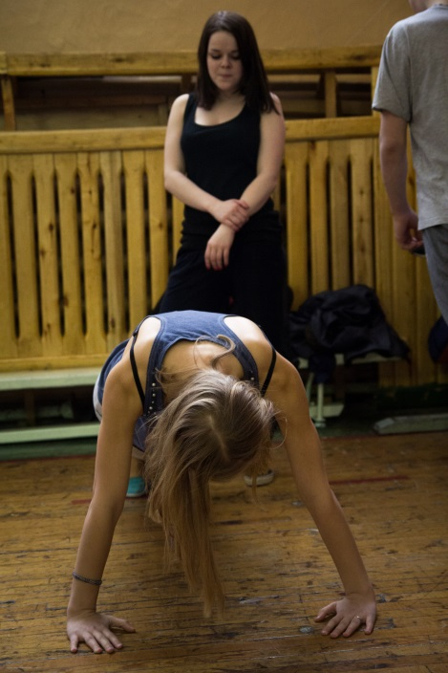

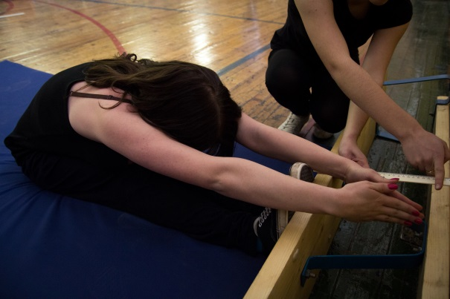***Конкурс 4 «Самая-самая»***. Участница выполняет последовательно: сгибание рук в упоре лёжа, подтягивание на низкой перекладине, наклон вперёд из положения сидя. Побеждает участница, набравшая наибольшее количество баллов.

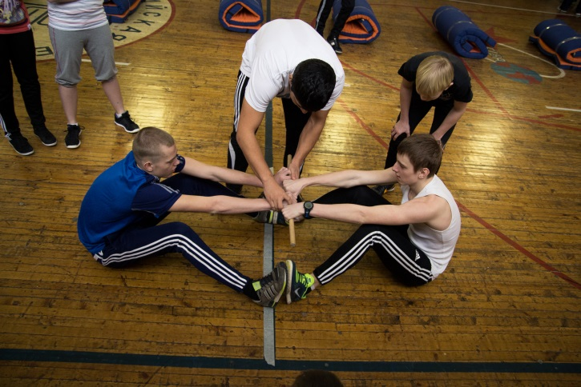

***Конкурс 5*** ***«Самый ловкий».*** Два участника садятся в круг напротив, упираясь стопами ног в стопы соперника, захватывают поочерёдно гимнастическую палку и по команде стараются вырвать у соперника палку из рук либо сдвинуть соперника с места.

**Подведение итогов.**

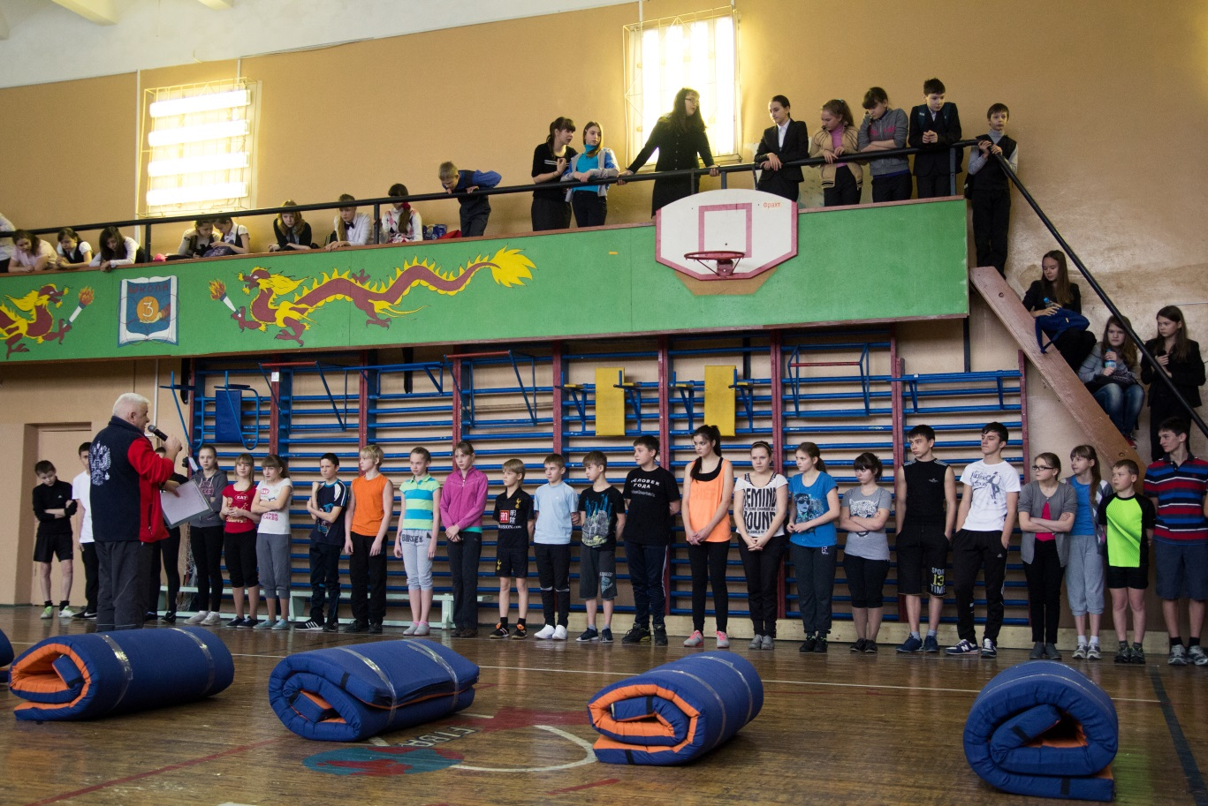

***«Семерной прыжок»***

|  |  |  |  |
| --- | --- | --- | --- |
| ***Фамилия, имя*** | ***Класс*** | ***Результат*** | ***Место*** |
|  |  |  |  |
|  |  |  |  |
|  |  |  |  |
|  |  |  |  |
|  |  |  |  |
|  |  |  |  |
|  |  |  |  |
|  |  |  |  |
|  |  |  |  |
|  |  |  |  |
|  |  |  |  |
|  |  |  |  |
|  |  |  |  |
|  |  |  |  |
|  |  |  |  |
|  |  |  |  |
|  |  |  |  |
|  |  |  |  |
|  |  |  |  |
|  |  |  |  |

***«Прыжки через нарты»***

|  |  |  |  |
| --- | --- | --- | --- |
| ***Фамилия, имя*** | ***Класс*** | ***Результат*** | ***Место*** |
|  |  |  |  |
|  |  |  |  |
|  |  |  |  |
|  |  |  |  |
|  |  |  |  |
|  |  |  |  |
|  |  |  |  |
|  |  |  |  |
|  |  |  |  |
|  |  |  |  |
|  |  |  |  |
|  |  |  |  |
|  |  |  |  |
|  |  |  |  |
|  |  |  |  |
|  |  |  |  |
|  |  |  |  |
|  |  |  |  |
|  |  |  |  |
|  |  |  |  |

***«Самая, самая»***

|  |  |  |  |  |  |  |
| --- | --- | --- | --- | --- | --- | --- |
| ***Фамилия, имя*** | ***Класс*** | ***Отжимание*** | ***Подтягивание*** | ***Гибкость*** | ***Баллы*** | ***Место*** |
|  |  |  |  |  |  |  |
|  |  |  |  |  |  |  |
|  |  |  |  |  |  |  |
|  |  |  |  |  |  |  |
|  |  |  |  |  |  |  |
|  |  |  |  |  |  |  |
|  |  |  |  |  |  |  |
|  |  |  |  |  |  |  |
|  |  |  |  |  |  |  |
|  |  |  |  |  |  |  |

***«Самый ловкий»***

|  |  |  |  |  |  |
| --- | --- | --- | --- | --- | --- |
| ***Фамилия, имя*** | ***Класс*** | ***I тур*** | ***II тур*** | ***Финал*** | ***Место*** |
|  |  |  |  |  |  |
|  |  |  |  |  |  |
|  |  |  |  |  |  |
|  |  |  |  |  |  |
|  |  |  |  |  |  |
|  |  |  |  |  |  |
|  |  |  |  |  |  |
|  |  |  |  |  |  |
|  |  |  |  |  |  |
|  |  |  |  |  |  |